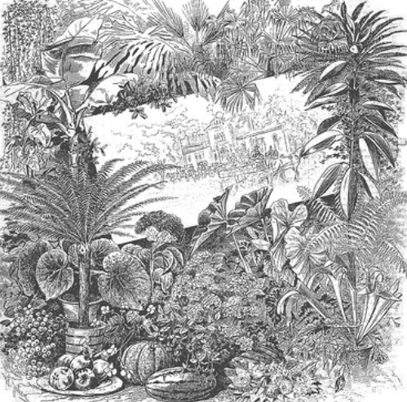 | 8. Symbole des aspirations de la communauté  Le bâtiment peut être exemplaire du point de vue de la durabilité et être lui-même source d’apprentissage et d’inspiration. Il peut aussi offrir des équipements comme un dépôt de recyclage de piles, lunettes, etc, des supports à vélo, des places de stationnement pour le covoiturage et des stations de recharge pour les véhicules électriques. Idéalement, ce lieu reflète aussi la culture et les particularités du territoire.  Quelques bibliothèques (par exemple en Suède ou au Brésil) mettent aussi en place des vitrines et autres « coins verts » permanent de démonstration interactive pour attirer l’attention sur les éco-gestes et innovations en la matière mais aussi pour témoigner des efforts des habitants en matière de durabilité.

Idées du personnel bibliothèques
- Mur artistique permettant aux enfants de dessiner une idée en lien avec l’environnement (étudiants EBSI)
- Prix citoyen remis un membre important de la communauté qui a agi pour la transition (étudiants EBSI)
- Communiquer sur du papier à planter https://growingpaper.fr/ (Rencontre ENSSIB du 25-09-2020)
- Créer des fermes bibliothèques, ou des éco-biblio =mixer centres d'éducation à la nature et la bibliothèque (enjeu : l’éducation, par la pratique), exemple : https://ecolotheque.montpellier3m.fr/ (Rencontre ENSSIB du 25-09-2020)
- La bibliothèque pourrait faire de la défense du vivant un de ses enjeux majeurs à travers l'ensemble de ses leviers : Avoir de petits arbres fruitiers à l'intérieur de la bibliothèque, une ruche, des animaux ou à défaut des affiches d’animaux locaux… offrir des espaces de lecture à l’air libre et faire le plus souvent possible la bibliothèque hors les murs; donner à apprendre avec ses cinq sens, à prendre le temps de regarder découvrir sentir toucher ... Faire des coups de cœurs sur des espèces vivantes, plutôt que sur des écrivains morts ; faire des ateliers de fabrication d'habitats naturels ; Une Nuit de la lecture (du vivant) ; Participer aux Apidays !( rencontre avec des apiculteurs, associations, scientifiques) autour d’une ruche expérimentale ; proposer des débats et des ateliers scolaires et périscolaires avec des collégiens et lycéens ; supprimer les espaces adultes et jeunes pour mieux les faire dialoguer et créer à la place des espaces par espèce, etc (une bibliothécaire de la Bibliothèque Départementale du Bas-Rhin, France ; Rencontre ENSSIB du 25-09-2020 );

Bonnes pratiques notées par du personnel bibliothèques
- Nombreuses recommandations et certifications pour des bâtiments verts. Un groupe de chercheurs Origens media lab recommande de prendre acte des constats de l’anthropocène et d’éviter de construire.

Bonnes pratiques et suggestions d’idées d’autres habitant(e)s et organismes du territoire ciblé
- Calibre la nuit blanche verte : Bureau de Prod. a réuni des artistes de différents horizons, qui présenteront leurs anxiétés écologiques à travers des performances artistiques multidisciplinaires (Temps Libre)

